Автономная некоммерческая организация дополнительного профессионального образования «ПРАВО»

Рабочая тетрадь для выполнения самостоятельных и практических работ

по профессии
«ДРОБИЛЬЩИК»

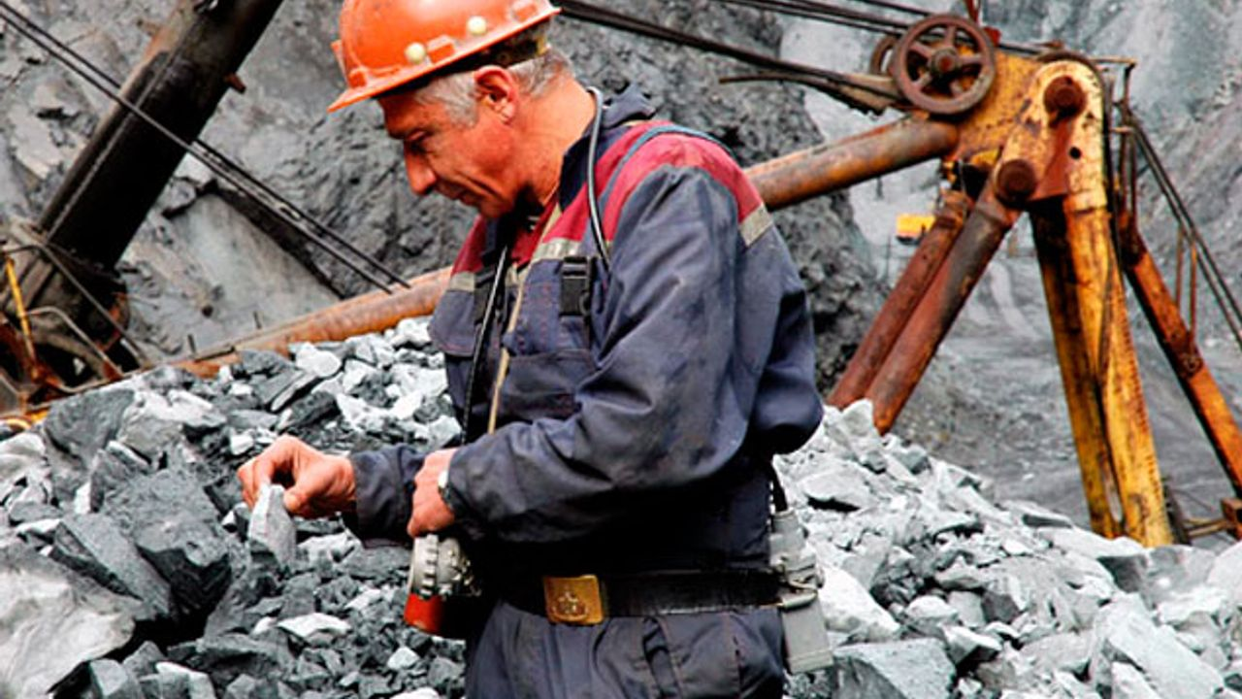

Самара, 2025

МОДУЛЬ 1. ТЕОРЕТИЧЕСКОЕ ОБУЧЕНИЕ

Изучите самостоятельно материал и запишите ответы на вопросы

? | Что является разновидностью повременно-премиальной системы?
? | В каких случаях можно использовать сдельную оплату труда?
? | Какая информация содержится в тарифно-квалификационном справочнике?
? | Дайте определение охране окружающей среды
? | Какие мероприятия включают в основные меры по охране окружающей среды?
? | Какую возможность дает определение экономической эффективности от повышения качества продукции ?

Оплата труда
В зависимости от избранной меры труда на производстве существуют следующие формы и системы оплаты труда:
Сдельная оплата труда. При сдельной оплате труда заработная плата устанавливается в зависимости от количества произведенной продукции и квалификационных требований к выполняемой работе. Это приемлемо там, где технологические процессы поддаются техническому нормированию, а увеличение выпуска продукции главным образом зависит от самого рабочего.
Повременная оплата труда. При повременной форме оплата труда рабочих производится в зависимости от количества отработанного времени и уровня квалификации, определяемого тарифным разрядом. Эта форма применяется в случае, если невозможно установить индивидуальную норму выработки, а также на участках автоматизированного производства, где функции рабочего сводятся к наладке и наблюдению за машинами.
При простой повременной оплате заработок рабочего определяется на основе фактически отработанного им времени и тарифной ставки, соответствующей его уровню квалификации.
Повременно-премиальная система предусматривает сочетание простой повременной оплаты с премированием за достигнутые результаты работы.
Повременно-премиальная с нормированным заданием применяется в ряде отраслей.
Имеют место 3 части:
- повременная часть – заработок за отработанное время;
- дополнительная оплата за выполнение нормированного задания, которая начисляется в % к повременной части в зависимости от выполненного объема работ;
- премии за снижение трудоемкости изделий и повышение производительности труда.
Разновидностью повременно-премиальной системы является окладная система, при которой оплата труда рабочих производится не по тарифным ставкам, а по месячным окладам.
Наиболее эффективной считается комбинированная оплата труда, т.к. она гарантирует некий финансовый базис, который позволяет сотруднику прогнозировать свои минимальные доходы. Каждая компания, в зависимости от сферы своего бизнеса, может использовать наиболее удобную ей систему оплаты труда.
Тарифно-квалификационный справочник содержит квалификационные характеристики профессий по каждому тарифному разряду. Они состоят из трёх разделов: «Характеристика работ», «Должен знать» и «Примеры работ». В соответствии с тарифно-квалификационными справочниками проводятся тарификации работ, т.е. отнесение их к определённой группе, и присвоение рабочим соответствующих квалификационных разрядов. ЕТКС позволяет обеспечить единство в тарификации рабочих, занятых во всех отраслях общественного производства.
В ЕТКС профессия «Дробильщик» содержит 2, 3 и 4 квалификационные разряды.
Тарифная сетка – важный элемент тарифной системы – состоит из тарифной ставки 1-го разряда и тарифных коэффициентов. Число квалификационных разрядов и коэффициентов определяется сложностью производства и выполняемых работ. Самые простые работы относятся к первому (низшему) разряду. Его тарифный коэффициент равен единице. Тарифные коэффициенты показывают во сколько раз тарифные ставки второго и последующих разрядов сетки выше ставки первого разряда. На основе тарифной ставки 1-го разряда и соответствующих тарифных коэффициентов определяется тарифная ставка любого разряда сетки. Если установлены тарифные ставки всех разрядов, то путём деления тарифной ставки каждого разряда на тарифную ставку 1-го разряда определяются тарифные коэффициенты соответствующих разрядов. Соответствие тарифных ставок крайних разрядов образует диапазон сетки. Для рабочих большинства отраслей промышленности применяется шестиразрядная сетка с диапазоном 1: 1,8.
Для усиления заинтересованности рабочих в повышении квалификации в действующих тарифных сетках предусматривается прогрессивное возрастание тарифных коэффициентов от низшего к высшему. Относительное возрастание каждого последующего тарифного коэффициента по сравнению с предыдущим показывает на сколько процентов уровень оплаты работ (рабочих) данного разряда превышает уровень оплаты работ (рабочих) предыдущего разряда.
Абсолютное и относительное возрастание тарифных коэффициентов служит основой дифференциации регулирования заработной платы рабочих в зависимости от тарифных разрядов.
Тарифные ставки – основной элемент тарифной системы являются тарифные ставки 1-го разряда, которые определяют минимальную оплату труда различных групп и категорий, работающих в абсолютном размере за выполнение простейших работ в единицу рабочего времени (час, день, месяц). Поэтому различают часовую, дневную и месячную тарифные ставки. Пересчет от часовой ставки к дневной и месячной осуществляется путем умножения часовой ставки на количество часов и дней. На практике широко используются часовые тарифные ставки, т. к. на их основе исчисляются различные доплаты.
Для стабильного и успешного развития предприятия, важно считать ключевой показатель бизнеса -выручку.
Выручка -весь объём денежных средств, которые предприятие получает от основной деятельности. При этом учитывают все формы наличных и безналичных расчетов.
Для того, чтобы рассчитать выручку, нужно умножить количество реализованных товаров на стоимость одной едницы продукции.
Чаще всего считают валовую и чистую выручку.
Валовая выручка – это все средства от продажи товаров и услуг. Показатель объединяет себестоимость, налоговые платежи, обязательные отчисления в бюджет, нераспределенную прибыль.
Чистая выручка – это валовая выручка за минусом НДС, акцизов и налоговых выплат. Показатель нужен для определения прибыльности или убыточности предприятия.
Одной из приоритетных задач стабилизации и развития экономики является обеспечение соответствующего качества трудовой жизни.
Надлежащее и справедливое вознаграждение за труд предусматривает обеспечение соответствия получаемого работником дохода принятым в обществе стандартам достатка и обеспеченности, наличие связи между оплатой определенных видов труда и оплатой других видов труда.

Создание безопасных и здоровых условий труда занимает особое место в концепции качества трудовой жизни, поскольку трудовой потенциал может быть реализован в полной мере при создании на рабочих местах условий труда в соответствии с требованиями охраны труда.

Охрана окружающей среды

Охрана окружающей среды - комплекс мер (организационных, правовых, экономических, естественно-научных, производственно-технических) по ограничению негативного воздействия хозяйственной и иной деятельности на окружающую среду.
Под окружающей средой понимается как природная среда, так и искусственные объекты, созданные человеком для обеспечения его социальных потребностей (здания, дороги, инженерные сооружения и др.), а также объекты природно-антропогенного характера (сады, лесополосы и др.).
Цель охраны окружающей среды -обеспечение благоприятной окружающей среды, рационального использования и восстановления природных ресурсов.
Объекты охраны окружающей среды в соответствии с российским законодательством -земли, недра, почвы, воды (поверхностные и подземные), леса, растительные и животные организмы и их генофонд, атмосферный воздух, озоновый слой атмосферы и околоземное космическое пространство.
Некоторые актуальные экологические проблемы:
Изменения климата. По прогнозам, мировая температура может увеличиться на 1,5 °C по сравнению с доиндустриальными уровнями к середине столетия, что приведёт к разрушительным последствиям для экосистем и человеческой жизни.
Загрязнение воздуха и воды. Миллионы людей по всему миру ежедневно сталкиваются с последствиями загрязнённого воздуха, что приводит к хроническим заболеваниям. Около 2 миллиардов человек по всему миру не имеют доступа к безопасной питьевой воде.
Сокращение биоразнообразия. Причины -добыча биоресурсов, деградация территорий и потеря мест обитания, а также изменение климата, чужеродные виды, загрязнения и различные болезни.
Опустынивание и деградация земель. Нерациональное использование почв, повышение температуры и дефицит дождей приводят к потерям природных ресурсов, которые могли бы использоваться человеком для ведения сельского хозяйства.

Истощение природных ресурсов. Добыча предприятиями природных ресурсов, в том числе и полезных ископаемых.
Некоторые современные технологии, которые помогают в охране окружающей среды:
Ветряные электростанции. Используют энергию ветра для привода вращения лопастей турбины, которая затем преобразуется в электричество.
Солнечные панели. Преобразуют солнечную энергию в электричество при помощи фотоэлектрического эффекта.
Биоразлагаемая упаковка. Позволяет создавать упаковку, которая разлагается в природе и не наносит вреда окружающей среде.
Утилизация отходов. Технология позволяет перерабатывать отходы в полезные ресурсы или энергию.
Электромобили. Они работают на электричестве и не производят выбросы вредных веществ.
Вертикальные фермы. Технология позволяет выращивать пищевые растения в вертикальных системах, которые занимают меньше пространства и используют меньше воды, чем традиционные фермы.
Умные дома. Автоматизированные системы оптимизируют использование энергии, включая освещение, отопление и охлаждение.
Водные фильтры. Удаляют загрязнения, такие как химические вещества и микроорганизмы, из питьевой воды.
Умные города. В них используются системы управления транспортом, энергией, отходами и другими аспектами жизни горожан.
Робототехника. Роботы могут быть использованы для мониторинга и управления экосистемами, уборки отходов, посадки деревьев и других экологически важных задач.


Важно! Основные меры по охране окружающей среды включают

в себя три мероприятия:

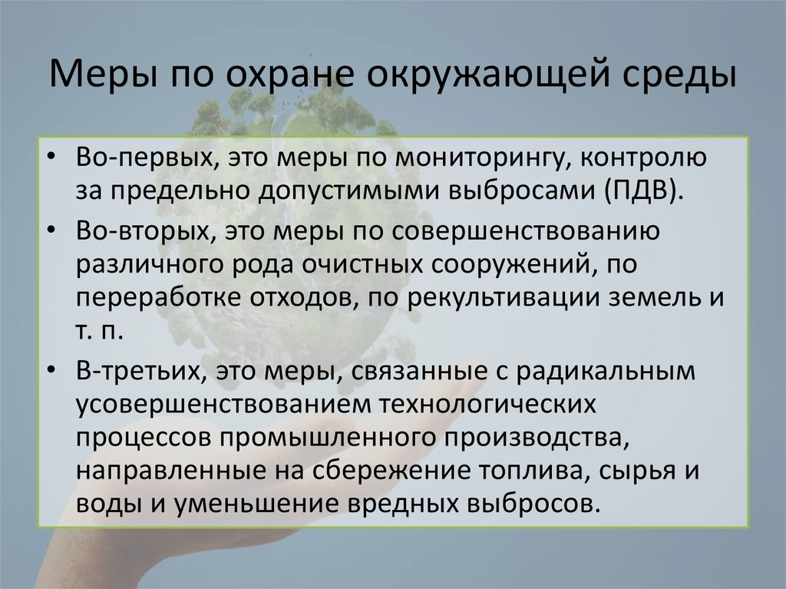

Основы системы качества продукции
Одной из наиболее эффективной мерой повышения эффективности общественного производства является систематическое улучшение качества выпускаемой продукции. Исследования показывают сильную положительную связь между качеством продукции и прибыльностью.
Качество продукции не имеет самостоятельного значения, оно как правило, подчинено интересам конкуренции и прибыли. В силу этого колебания конъюнктуры внутреннего и внешнего рынка, платежеспособный спрос и фазы цикла экономических кризисов непосредственно отражаются на качестве продукции.
В современных условиях повышение качества продукции приобрело значение одного из действенных инструментов преодоления противоречия между потребительской стоимостью и стоимостью. Планомерное улучшение качества изделий является важным средством повышения производительности труда, увеличения общественного богатства и обеспечение более полного соответствия производимых товаров растущему платежеспособному спросу населения.
Напротив, выпуск некачественных товаров является источником больших потерь в экономике страны.
Проблема качества продукции важна и с позиций улучшения структуры нашего экспорта, увеличения валютных поступлений.
Для более широкого выхода на международный рынок готовых изделий наши товары должны не уступать лучшим мировым образцам по оригинальности конструктивного решения, надежности, металлоемкости, удельным расходным характеристикам.
Важное значение улучшения качества продукции имеет для углубления международного разделения труда и развития рациональных форм экономического сотрудничества стран.
Теория и практика определения объективных показателей качества продукции, оценке экономической эффективности увеличения надежности и долговечности, срока службы с учетом морального износа оборудования и средств орудий труда многообразна.
В экономической литературе имеется разное толкование понятия качества. Ряд авторов отождествляет качество с потребительской стоимостью и не проводит четкого разграничения этих категорий. А потребительская стоимость является носителем стоимости и вещественным элементом богатства. Она связана с миром общественных отношений посредством потребления. В сфере потребления проявляется общественный характер потребительской стоимости, её связь с производственными отношениями. В таком аспекте потребительская стоимость является экономической категорией.
Нередко встречается определение качества как комплекса свойств, соответствующих ГОСТам и ТУ. В этом случае, качество продукции - соответствие выпускаемой промышленностью продукции по своим свойствам, установленным техническим условиям.
Наиболее полное понятие качества продукции следующее:
Качество продукции - характеристика её полезности, показывающая степень удовлетворения определенной общественной потребности в течение определенного периода времени и отражающая общественные издержки на производство и потребление этой продукции.
Продукция, для того чтобы удовлетворить потребности населения, должны обладать не только потребительской стоимостью, но и качеством.
Потребительская стоимость- способность товара или услуги удовлетворять какие-либо потребности человека.
Стандарт ИСО 9000:2005, принятый Международной организацией по стандартизации, определяет качество как степень соответствия совокупности присущих характеристик требованиям.
Словарь русского языка дает следующие понятия «качество»:
1.Качество - это существенный признак, свойство, отличающее один предмет или одно лицо от другого.
2.Качество- это степень достоинства, ценности, пригодности вещей, действий и т.п., соответствие тому, какими они должны быть.
3.Качество – это существенная определенность предмета, явления и процесса, в силу которой он является данным, а не иным предметом, явлением или процессом.
Качество – это совокупность признаков и характеристик продукта или услуги, влияющих на его способность удовлетворять заявленные или подразумеваемые потребности.
Закономерный характер повышения качества продукции отражает исторический процесс возрастания эффективности общественного труда, развития науки и человеческого опыта в освоении и познании природы. Теоретически повышение качества продукции безгранично, хотя критерием экономической целесообразности повышения качества должны быть реальные условия производства и потребления.
Между качеством изделий и ростом общественной производительности труда существует прямая зависимость. Чем выше качество продукции, тем выше общественная производительность труда. Эффективность общественного производства нельзя сводить только к количеству производимых изделий и материалов, необходимо учитывать и их качество.
Повышение качества продукции будет выражать рост производительности труда при том условии, что качество повышается в большей степени, чем возрастают затраты общественного труда на производство единицы продукции.
Особенность экономии общественного труда от улучшения качества продукции (увеличение долговечности, надежности и т.д.) состоит в том, что она проявляется (в отличие от увеличения количества изделий) преимущественно в процессе потребления и обнаруживается не всегда сразу. Это время будет тем длиннее, чем длительнее срок потребления данной разновидности продукции. Чем выше качество продукции, тем больше экономиться сырья, материалов, живого труда, расходуемого на изготовление и обработку сырья, материалов, предметов труда и т.д.
При оценке качества продукции, важно понимать, что затраты труда на ремонт и эксплуатации изделий за всё время их службы намного превышают затраты на производство. Недоучёт этого в практике планирования влечёт за собой недопустимо высокие непроизводительные расходы живого овеществленного труда на ремонт и эксплуатацию машин, которые отвлекают из сферы производства огромное количество трудовых и материальных ресурсов.
При оценке качества продукции, важнейшее значение имеет определение его объективных показателей (критериев). Под показателями качества в широком смысле следует понимать обобщенное выражение основных, решающих эксплуатационных свойств продукции.
Качество продукции включает не только выполнение функций в соответствии с назначением и их характеристики, но также воспринимаемую ценность и выгоду для потребителя.
ГОСТ Р ИСО 9000-2015 «Системы менеджмента качества. Основные положения и словарь» определяет понятия, например,
Потребитель - лицо или организация, которые могут получать или покупать продукцию, или услугу, предназначенные для данного лица или организации, либо требуемые им.
Претензия- выражение неудовлетворенности организацией, её продукцией или услугой, либо непосредственно процессом управления претензиями.
Качество продукции является ключевым атрибутом, который потребители используют для оценки товаров или услуг.
В экономике принято учитывать следующие основные показатели системы качества продукции:
1), По сортной оценке, при которой качество продукции определяется отнесением её к различным сортам в зависимости от наличия отдельных качественных признаков или содержания в продукте полезного вещества. Оценка качества изделия по сортам характерна для многих отраслей легкой, пищевой промышленности, некоторых видов продукции металлургической и химической промышленности.
2) Комплексом различных показателей, не сводимых к единому измерителю. Такие показатели характерны для изделий машиностроения.
3) Делением продукции на годную и брак, что исключает доведение до потребителей продукции, не соответствующей требованиям государственных стандартов и технических условий.
По методу оценки показатели качества подразделяются на две группы:
1) Объективные, измеряемые в физико-химических, механических величинах, т.е. поддающиеся количественному измерению.
2)Художественно-конструкторские, эстетические, органолептические. Эти показатели количественно не измеряются, оценка их свойств дается художественными советами или другими организациями компетентных специалистов.
Также имеет значение сортность продукции. Сортность продукции определяется одним или несколькими решающими для качества признаками. Часто отклонения от регламентированных показателей оцениваются балльной системой. Сумма баллов дает возможность отнести изделие к разным сортам. По каждому измерителю устанавливается величина максимально допустимых отклонений от эталона.
Основные показатели качества продукции должны найти отражение в ГОСТах и технических условиях. Показатели качества продукции широко используются в стандартизации, основной функцией которой является создание разумного многообразия промышленной продукции высокого качества, низкой себестоимости её производства и более рационального использования материальных ресурсов.
Установленные стандартами показатели качества продукции обязательны. Поэтому в практике работы многих предприятий мерилом качества продукции служит стандарт, который является мерилом допустимого уровня качества. Но, высококачественные изделия по своим свойствам или по некоторым из них могут быть и выше стандартов.
Систематическая оценка качества продукции, проводимая предприятием, играет большую роль в его экономической и финансовой деятельности. Она создает предпосылки для постоянного повышения технического уровня изделий, ликвидации брака, рекламаций, а, следовательно, сокращения непроизводительных потерь. Анализ качество продукции имеет существенное значение также и для экономического обоснования мероприятий, направленных на повышение качества.
Анализ качества продукции проводится по следующим направлениям:
- анализ технического уровня изделий;
- анализ брака и рекламаций.
Градация качества – это категория, по которой ранжируют продукцию в зависимости от её качества, от высших до низших уровней на основе информации о показателях качества и о дефектах.
Определение экономической эффективности от повышения качества продукции дает возможность: выбрать наиболее прогрессивные варианты мероприятий (конструкторских и технологических) для повышения качества изделий; обосновать необходимые для повышения качества изделий дополнительные затраты завода-изготовителя; составлять текущие и перспективные планы по качеству продукции; определять и обосновывать размер возможного увеличения цен на изделия улучшенного качества.
В непрерывной оценке качества продукции и повышения качества выпускаемых изделий большую роль играет материальная заинтересованность как руководства предприятий, так и каждого отдельного работника.

МОДУЛЬ 2. ОБЩЕТЕХНИЧЕСКИЙ КУРС

Изучите самостоятельно материал и ответьте на вопросы и выполните практическое задание №1

? | Напишите плотность алюминия
? | Как обозначается алюминий высоко частоты?
? | Как маркируются литейные сплавы алюминия ?
? | Что представляет с собой дюралюминий (дуралюмин) ?
? | Какой основной компонент пластмассы?
? | Дайте определение реакции полимеризации

Цветные металлы и сплавы

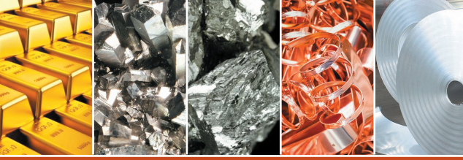
Алюминий - металл серебристого цвета, характеризующийся низкой плотностью (2,7 г/см3), высокой пластичностью (δ = 40%), низкими прочностью (ση= 80МПа) и твердостью (НВ 25). Температура плавления -659°С. Обладает высокой электропроводностью и коррозионной стойкостью. Кристаллизуется в кубической гранецентрированной решетке и полиморфных превращений не имеет. Маркируется буквой А. В зависимости от количества примесей различают алюминий особой чистоты А999 (99,999% А1), высокой чистоты А995, А99, А97 и технической чистоты А85, А8, А7, А6, А5, АО. Применяется алюминий для производства фольги, электрических проводов. Как конструкционный материал используется редко вследствие малой прочности. Сплавы алюминия делятся на литейные и деформируемые. Литейные сплавы алюминия маркируются буквами АЛ и числом, показывающим условный номер сплава. Чтобы сплав обладал хорошими литейными свойствами, он должен иметь низкий температурный интервал кристаллизации. Кроме того, желательно, чтобы он имел низкую температуру плавления. Этим требованиям удовлетворяют эвтектические сплавы. Наибольшее распространение получили сплавы алюминия с кремнием, образующие эвтектику при содержании 11,6% кремния. Эти сплавы называются силуминами. Широко применяется силумин эвтектического состава АЛ2, содержащий 10- 12% кремния. Он имеет очень хорошие литейные свойства, но малую прочность (σв= 180 МПа). Уменьшение содержания кремния и добавка меди, магния и марганца ухудшает литейные свойства силуминов, но улучшает механические. Кроме силуминов используются литейные сплавы алюминия с медью (АЛ7) и магнием (АЛ8), не содержащие кремния. Они обладают значительно большей прочностью, чем силумины, но их литейные свойства хуже. Деформируемые сплавы алюминия делятся на упрочняемые и не упрочняемые термической обработкой. К сплавам, не упрочняемым термической обработкой относятся сплавы алюминия с марганцем (маркируется АМц) и магнием (маркируются АМг1, АМг7). Эти сплавы имеют низкую прочность, но высокую пластичность и коррозионную стойкость. К сплавам, упрочняемым термической обработкой относятся дюралюминий, ковочные сплавы, высокопрочные сплавы алюминия. Дюралюминий (дуралюмин) представляет собой сплав алюминия с медью (до 5%), марганцем (до 1,8%) и магнием (до 0,9%). Маркируется буквой Д и цифрой, показывающей порядковый номер (Д1, Д16 и др.). Подвергается термической обработке, которая состоит из закалки от температуры 500°С и естественного старения, заключающегося в выдержке при комнатной температуре в течение нескольких суток. В результате такой обработки прочность повышается в два раза (с 200-240 МПа до 450-500 МПа), а пластичность практически не меняется. Достоинством дюралюминия является высокая удельная прочность (отношение предела прочности к плотности), что особенно важно в самолетостроении. Дюралюминий выпускается в виде листов и прутков. Высокопрочные сплавы алюминия содержат кроме меди и магния дополнительно цинк (до 10%). Эти сплавы маркируются буквой В (В95, В96). Подвергаются термообработке, аналогичной термообработке дюралюминия, но естественное старение заменяется искусственным старением, заключающимся в выдержке при температуре 120-140°С в течение 16-24ч. В результате предел прочности доходит до 600-700 МПа. Ковочные сплавы алюминия предназначены для производства деталей ковкой и штамповкой. Маркируются буквами АК и числом, показывающим порядковый номер. По химическому составу близки к дюралюминию (сплав АК1 совпадает по составу с Д1), иногда отличаясь более высоким содержанием кремния (АК6, АК8). Подвергаются аналогичной термообработке. Малая плотность и высокая удельная прочность обусловили широкое применение алюминиевых сплавов в самолетостроении. Они составляют до 75% массы пассажирских самолетов. Из дюралюминия изготовляются обшивки, каркасы, из высокопрочных сплавов -тяжелонагруженные детали, из ковочных -кованые и штампованные детали (например, лопасти винта). Медь и ее сплавы Медь -металл красно-розового цвета. Плотность меди 8.94 г/см3, температура плавления -1083°С. Кристаллизуется в кубической гранецентрированной решетке и полиморфных превращений не имеет. Характеризуется невысокими прочностью (σ = 150-250 МПа) и твердостью (НВ 60) и хорошей пластичностью (δ = 25% в литом состоянии и δ = 50% в горячедеформированном). Обладает высокой электропроводностью, теплопроводностью, коррозионной стойкостью в пресной и морской воде. Благодаря высокой электропроводности около половины производимой меди используется в электро- и радиопромышленности. Как конструкционный материал медь не используется из-за высокой стоимости и низких механических свойств. Маркируется буквой Μ и цифрами, зависящими от содержания примесей. Медь марок М00 (0,01 % примесей), М0 (0,5%) и Ml (0,1%) используется для изготовления проводников электрического тока, медь М2 (0,3%) -для производства высококачественных сплавов меди, М3 (0,5%) -для сплавов обыкновенного качества. Основные сплавы меди -латуни и бронзы. Латунями называют сплавы меди с цинком. Цинк повышает прочность и пластичность сплава, но до определенных пределов. Наибольшей пластичностью обладают латуни, содержащие 30% цинка, а наибольшей прочностью -45%. Поэтому более 45% цинка в латунях содержаться не может. Кроме того, цинк удешевляет сплав, так как он дешевле меди. Латуни характеризуются высокой электропроводностью и теплопроводностью, коррозионной стойкостью, хорошо обрабатываются резанием. По технологическому признаку латуни делятся на деформируемые и литейные. По химическому составу латуни делятся на простые (двойные), в которых присутствуют только медь и цинк и сложные (многокомпонентные), в которые для улучшения различных свойств добавлены другие элементы. Наиболее распространены добавки алюминия, олова, кремния, никеля и др. Латуни маркируются буквой Л. В деформируемых латунях указывается содержание меди и легирующих элементов, которые обозначаются соответствующими буквами (О -олово, А -алюминий, К -кремний, Η -никель, Мц -марганец, Ж -железо и т.д.). Содержание элементов дается в % после всех буквенных обозначений. Например, латунь Л63 содержит 63% меди и 37% цинка. Латунь ЛАЖ 60-1-1 содержит 60% меди, 1% алюминия, 1% железа и 38% цинка. В марках литейных латуней указывается содержание цинка, а количество легирующих элементов (в %) ставится после букв их обозначающих. Например, литейная латунь ЛЦ40Мц3А содержит 40% цинка, 3% марганца, менее 1% алюминия и 56% меди. Бронзами называются сплавы меди с оловом, алюминием, свинцом и другими элементами, среди которых цинк не является основным. Бронзы обладают высокой коррозионной стойкостью, хорошими литейными свойствами, хорошо обрабатываются давлением и резанием. По названию основного легирующего элемента бронзы делятся на оловянные, алюминиевые, кремнистые, бериллиевые, свинцовые и др. По технологическому признаку бронзы делят на деформируемые и литейные. Маркируются бронзы буквами Бр, за которыми показывается содержание легирующих элементов в %. Обозначения легирующих элементов и отличия в марках деформируемых и литейных сплавов у бронз такие же, как у латуней. Например, деформируемая бронза БрОФ 6,5-0,4 содержит 6,5% олова и 0,4% фосфора, а литейная бронза БрОЗЦ7С5Н -3% олова, 7% цинка, 5% свинца, менее 1% никеля. Особенно широкое применение в машиностроении имеют оловянные бронзы. Деформируемые оловянные бронзы обладают высокой пластичностью и упругостью. Из них изготовляют прутки, трубы, ленты. Литейные оловянные бронзы имеют хорошие литейные свойства, высокую коррозионную стойкость. Из них изготовляют арматуру, работающую в условиях пресной и морской воды. Олово -относительно дорогой металл, поэтому его стремятся частично или полностью заменить в составе бронз другими. Алюминиевые бронзы (БрА7, БрАЖН 10-4-4) обладают более высокими механическими свойствами и коррозионной стойкостью по сравнению с оловянными. Кремнистые бронзы (БрКМц 3-1) имеют хорошую упругость и поэтому используются для изготовления пружинящих деталей. Свинцовые бронзы (БрСЗО) обладают высокими антифрикционными свойствами и применяются в подшипниках скольжения. Бериллиевые бронзы (БрБ2) отличаются высокой твердостью, прочностью, упругостью и износостойкостью.


Сплавы других цветных металлов Магний и его сплавы. Магний -самый легкий металл, используемый в промышленности (плотность -1,74 г/см3). Имеет гексагональную плотноупакованную решетку и полиморфных превращений не претерпевает. Температура плавления магния -651 °С. Недостатками магния являются низкая прочность и пластичность, низкая коррозионная стойкость, способность к возгоранию при нагреве. Поэтому чистый магний в качестве конструкционного материала не используется. Свойства магния значительно улучшаются при сплавлении его с другими элементами, основные из которых -алюминий, марганец и цинк. Магниевые сплавы делятся на литейные и деформируемые. Литейные сплавы маркируются буквами МЛ, а деформируемые -МА. За буквами следует условный номер сплава. Магниевые сплавы, как и алюминиевые способны к упрочняющей термообработке (закалке и старению), но эффект повышения прочности при этом невысок. Основное преимущество сплавов магния -легкость. Поэтому они применяются в авиа- и ракетостроении. Сплавы магния хорошо свариваются и обрабатываются резанием, но имеют невысокую коррозионную стойкость. Титан и его сплавы. Титан -легкий (плотность 4,5 г/см3) и пластичный металл серебристо-белого цвета. Температура плавления титана -1665°С. Он обладает низкой электропроводностью и теплопроводностью. Механические свойства титана: σ ≈ 300МПа, δ = 60-70%. Главное достоинство титана и его сплавов -высокая коррозионная стойкость. Она достигается за счет образования на его поверхности плотной оксидной пленки. Недостатки титана -склонность к взаимодействиям и с газами при температурах выше 500-600°С, плохая обрабатываемость резанием, высокая стоимость. Главная цель легирования титана -повышение механических свойств. Основными легирующими элементами являются алюминий, хром, молибден, ванадий, марганец. По технологическому признаку сплавы титана делятся на литейные и деформируемые. Маркируются титановые сплавы чаще всего буквами ВТ. Среди сплавов титана имеются обладающие высокой прочностью (ВТ6, ВТ 14 с σ = 1000-1200 МПа), жаропрочностью до 500°С (ВТЗ-1, ВТ8). Литейные сплавы титана (ВТ5Л, ВТ6Л) обладают хорошими литейными свойствами. Используются титановые сплавы в химической промышленности благодаря высокой коррозионной стойкости, в ракетной и авиационной технике благодаря легкости и высокой удельной прочности. Другие цветные металлы нашли меньшее применение в технике. Тугоплавкие металлы (вольфрам, молибден, хром, тантал, ниобий) и никель, а также их сплавы используются как жаропрочные. Сплавы легкоплавких металлов (олова, цинка, свинца) используются в подшипниках скольжения (эти сплавы называются баббиты) и в качестве припоев для пайки металлов. Кроме того, значительная часть цинка расходуется на нанесение покрытий на металлические изделия, олова -на лужение консервной жести, свинца -на изготовление оболочек электрических кабелей, производство свинцовых аккумуляторов, емкостей для хранения радиоактивных материалов.

Пластмассы
Пластмассы -это материалы, созданные на основе полимеров. Название «пластические массы» связано со способностью этих материалов размягчаться при нагревании. В таком состоянии из них можно формировать разнообразные изделия. При охлаждении пластмассы опять затвердевают и сохраняют приданную им форму.
Основной компонент пластмассы -смола, или полимерный материал. К нему добавляют низкомолекулярные вещества: наполнители (для улучшения механических свойств, повышения твёрдости и прочности), пластификаторы (для повышения эластичности и пластичности), антиоксиданты (для замедления разрушения), красители и другие.
Пластмассы применяются для изготовления различных изделий в медицине, строительстве, автомобилестроении, текстильной промышленности и электронике.

По поведению при нагревании

В зависимости от поведения основного компонента пластмассы при нагревании, различают:
- термореактивную пластмассу, которая при нагреве до определенной температуры размягчается и частично плавится, а затем в результате химической реакции переходит в твердое, неплавкое и нерастворимое состояние. После нагревания такие пластмассы уже нельзя использовать, они теряют все свои исходные физико-химические свойства;
- термопластичную пластмассу, которая при нагреве размягчается или плавится, а при охлаждении твердеет. После нагревания такие пластмассы можно использовать повторно, однако их физико-химические свойства немного ухудшаются.

Способы получения пластмассы
- Различают два принципиально разных способа получения пластмассы: реакцию полимеризации и реакцию поликонденсации.
- Реакция полимеризации -это процесс образования высокомолекулярного соединения путем соединения друг с другом большого числа низкомолекулярных веществ (мономеров).
- Реакция поликонденсации -это процесс образования высокомолекулярного соединения путем взаимодействия мономеров с несколькими функциональными группами, которое сопровождается выделением низкомолекулярных продуктов реакции (воды, аммиака, соли и других веществ).

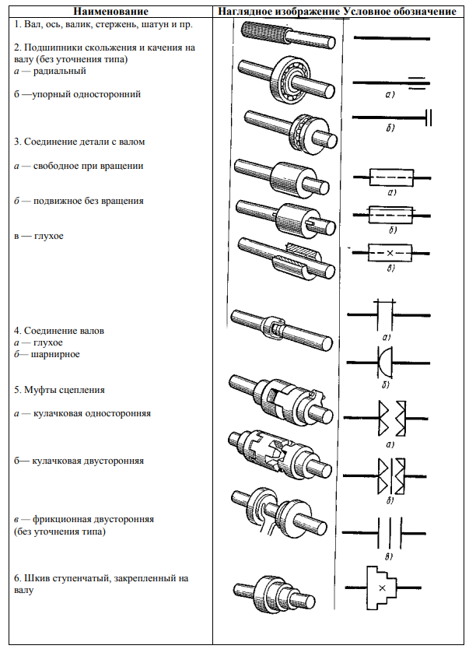

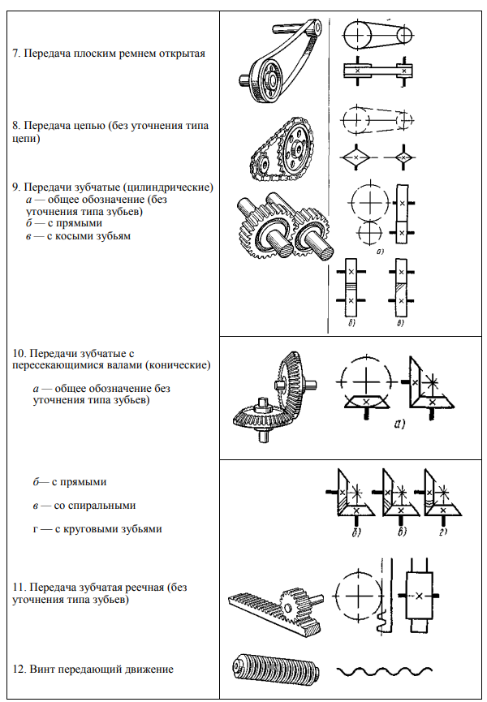
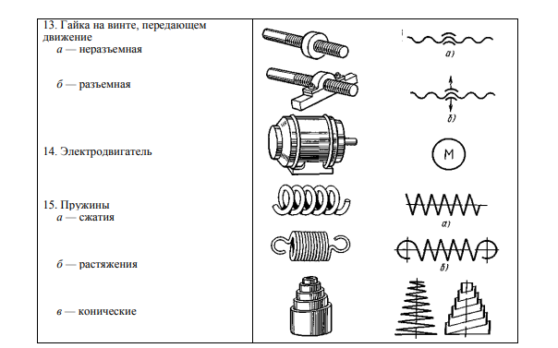

Практическое задание №1

Изучите условные графические обозначения для кинематических схем и выполните задание

На рисунке 1 приведены наглядные изображения элементов машин и механизмов, помеченные цифрами, на рисунке 2 условные обозначения этих элементов на кинематических схемах, помеченные буквами. Рассмотрите эти изображения и заполните таблицу:

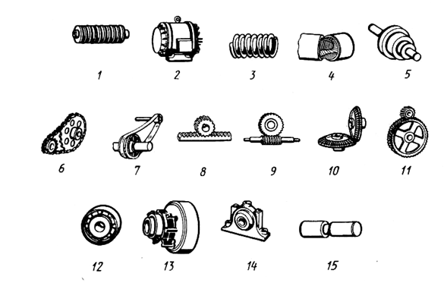

Рисунок 1

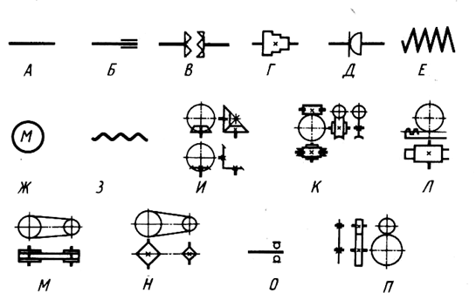

Рисунок 2

Цифровое обозначение | 1 | 2 | 3 | 4

Буквенное обозначение

МОДУЛЬ 3. СПЕЦИАЛЬНАЯ ТЕХНОЛОГИЯ

Изучите самостоятельно материал, запишите ответы и выполните практическое задание №2, №3, №4

? | Опишите особенности подготовки шихты для стекла
? | Как происходит очистка песка?
? | Какие компоненты необходимы для подготовки шихты для стекла
? | Из каких этапов состоит приготовление шихты?
? | Опишите флотооттирочный метод

Теоретические сведения

По технологическому назначению все машины, применяемые для разрушения кусков руды, делятся на две основные разновидности: дробилки и мельницы.
В дробилках между дробящими деталями всегда имеется некоторый зазор, заполняемый материалом при работе под нагрузкой и остающийся свободным при работе на холостом ходу.
В мельницах измельчающие детали отделяются друг от друга слоем материала только под нагрузкой, а при работе на холостом ходу они соприкасаются.
Дробилки, благодаря наличию некоторого «калибрующего» зазора выдают преимущественно крупный продукт с относительно небольшим количеством тонких фракций. Мельницы, где рабочий зазор между измельчающими телами приближается к нулю, выдают преимущественно порошкообразный продукт, с преобладанием мелких фракций.
В зависимости от способа разрушения материала дробилки делятся на:
1. Щековые - разрушение материала раздавливанием, раскалыванием и частичным истиранием в рабочем пространстве, образованном двумя щеками, при их периодическом сближении (крупное дробление).
2. Конусные - материал дробится раздавливанием, изломом и частичным истиранием между двумя коническими поверхностями, одна из которых движется эксцентрично по отношению к другой (крупное, среднее и мелкое дробление).
3. Валковые дробилки - раздавливание материала между валками, вращающимися на встречу друг другу или между валками и колосниковой решеткой.
4. Ударные дробилки - делятся на молотковые и роторные - основной способ разрушения удар шарнирно подвешенных молотков или жестко укрепленных бил.
Щековые дробилки
Щековые дробилки были разработаны в 1858 Блеком. Их используют на стадии первичного дробления руды с плотностью до 1,8 т/м³ на обогатительных фабриках.
В дробилках с простым движением щеки ЩДП (а) подвижная щека совершает простые возвратно-поступательные перемещения в горизонтальной плоскости, приближаясь и удаляясь от неподвижной щеки под воздействием эксцентриково-шатунного механизма, приводящего в движения распорные плиты. При этом материал, попавший в рабочую зону, подвергается разрушению раздавливающими усилиями щек.
В дробилках со сложным движением щеки ЩДС (б) подвижная щека подвешена непосредственно на эксцентриковом валу, а нижняя ее часть шарнирно соединяется с распорной плитой. Траектория движения точек щеки представляет собой овалообразные кривые со значительным вертикальным перемещением, что обуславливает не только раздавливающее, но и истирающее действие щеки.

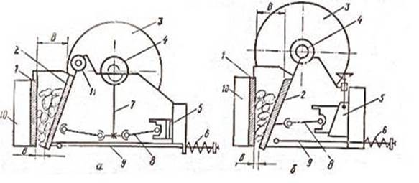
Рисунок 1. Конструктивные схемы щековых дробилок

простым (а) и сложным (б) движением щеки: 1, 2 - неподвижная и подвижная щеки; 3 - маховик; 4 - эксцентриковый (главный) вал; 5 - гнездо упора распорных плит; 6 - пружины замыкающего механизма; 7 - шатун; 8 - распорная плита; 9 - тяга замыкающего механизма; 10 - станина; 11 - ось подвеса подвижной щеки; в - ширина разгрузочной щели (минимальная)

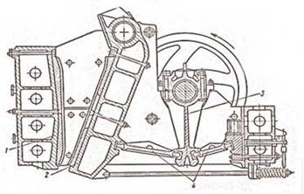

Рисунок 2. Щековая дробилка ЩДП-15х21 с простым движением щеки

В отечественной практике применяют преимущественно дробилки с простым движением щеки.
Корпус дробилки включает переднюю стенку (1), выполняющую роль неподвижной щеки. Подвижная щека (2) подвешена в горизонтальном валу и совершает возвратно-поступательные движения вследствие вращения вала, на которым эксцентрично посажена головка шатуна (3), совершающего такие же движения в вертикальном направлении и передающего через распорные плиты (4) усилия на щеку и упорную коробку. Последняя крепится с помощью винта и может перемещаться в вертикальном направлении, тем самым, изменяя ширину разгрузочной щели.
К нижнему концу щеки крепится тяга с буферной пружиной, что способствует отходу подвижной щеки от неподвижной при ходе шатуна вниз. На концах вала насажены два маховика для выравнивания нагрузки электродвигателя, передающего вращательный момент на вал посредством клиноременной передачи и приводного шкива.
При дроблении в щековых дробилках руда загружается в приемное отверстие между щеками. По мере уменьшения размеров куски руды опускаются вниз к выходной щели. Максимальная степень дробления, которую можно достичь в щековых дробилках составляет 8. Обычно они работают при степенях дробления от 3-4.
В целях предотвращения быстрого износа рабочее пространство дробилки, образованное подвижной и неподвижной щеками и боковыми стенками, защищено плитами из износоустойчивой стали. Подвижная и неподвижная щеки футеруются плитами, имеющими ребристую или волнистую форму. Выступы на плите неподвижной щеки располагаются против впадин на плите подвижной щеки. Это облегчает дробление кусков, так как дробящие усилия концентрируются на меньшей площади, соответствующей выступам футеровочных плит, и раздавливание частично заменяется другими видами деформации, как например, изгибом, сдвигом, для которых дробимые материалы имеют меньшие пределы прочности. Боковые стенки станниты футеруются гладкими плитами, так как не испытывают разрушающего усилия. Распорные плиты изготавливают из относительно хрупкого материала (например, серого чугуна), так как они предохраняют дробилку от поломок при попадании каких-либо сверхтвердых частей (куски металла и т.д.). В момент попадания в дробилку не дробимых предметов происходит раскол одной распорной плиты (чаще задней), ширина разгрузочной щели резко увеличивается и предмет проваливается вниз.
Одним из основных технологических факторов, определяющих эффективность работы щековой дробилки, является угол захвата б, представляющий собой угол, образованный подвижной и неподвижной щеками дробилки и обеспечивающий захват куска без выталкивания его вверх из приемного отверстия.
Для правильной работы щековой дробилки угол захвата б должен быть меньше двойного угла трения ц. При значении коэффициента трения скольжения между рудой и рабочей поверхностью щеки f=0,1-0,3 угол б должен быть 15-24^{о}.
В настоящее время щековые дробилки широко применяются на обогатительных фабриках, поскольку достаточно просты конструктивно, стабильны и устойчивы в работе, удобны в обслуживании и ремонте. Однако обладают повышенной энергоемкостью, склонны к забиванию при неравномерном питании, имеют небольшую степень дробления и выдают продукт неравномерный по гранулометрическому составу.
Конусные дробилки
Наиболее универсальными из существующих дробильных агрегатов, способных разрушать материалы прочностью до 20 по шкале М.М. Протодьяконова, являются конусные эксцентриковые дробилки, созданные для процессов крупного, среднего и мелкого дробления.

Классифицируют конусные дробилки следующим образом:
I. По кинематическому признаку различают:

- дробилки с неподвижным вертикальным валом, геометрическая ось дробящего конуса которых остается параллельной своему первоначальному положению, применяют крайне редко в связи с малой работой дробления и быстрым износом футеровочных плит (в России в настоящее время не выпускаются);
- дробилки с подвижным вертикальным валом, ось которых образует малый угол с осью симметрии дробилки, за счет чего все точки дробящего конуса описывают конические поверхности разного радиуса. Радиус круговых движений тем больше, чем токи ближе к выходной щели.
II. По способу крепления центрального вала различают дробилки:

- с подвесным валом, укрепленным на верхнем шарнире в гнезде двухлапой траверсы. Они имеют крутой конус (с большим радиусом кривизны) и применяются для крупного дробления;
- с консольным валом с опорой в центральной части на опорный подпятник. Имеют пологий конус и применяются для мелкого и среднего дробления.

III. В зависимости от типа приводного механизма различают дробилки:
- с эксцентриковым механизмом (за рубежом называются гирационные) применяются для крупного ККД и КРД, среднего КСД и мелкого КМД дробления;
- с дебалансным вибровозбудителем КИД (инерционные) применяются для мелкого и особо тонкого дробления.
Не зависимо от типа дробилки материал разрушается в кольцевом пространстве, образованном наружной неподвижной конической чашей (верхней частью станины дробилки) и расположенным внутри этой чаши подвижным дробящим конусом, насаженным на вал. У дробилок для крупного дробления вал подвешивается к верхней траверсе, а у дробилок для среднего и мелкого дробления подвешивается на сферический подпятник, на который опирается дробящий конус, жестко закрепленный на валу. Дробилки с таким подвесом вал еще называют - дробилками с консольным валом.
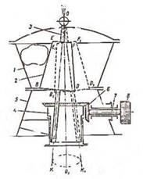

Рисунок 3. Схема конусной дробилки для крупного дробления с подвешенным валом

(ККД): 1 - верхняя часть станины (неподвижная коническая чаша); 2 - дробящий конус; 3 - вал; 4 - эксцентриковый стакан; 5 - нижняя часть станины; 6 - коническая передача; 7 - приводной вал; 8 - шкив

Дробилка типа ККД имеет корпус, состоящий из нижней и верхней частей. Верхняя часть станины представляет собой неподвижный конус (чашу), обращенный большим основанием вверх, внутри которого производится дробление. Угол наклона конической поверхности (угол между образующей конуса и вертикалью) составляет 17-20⁰. Внутренняя поверхность неподвижного конуса футеруется плитами из марганцовистой стали. Подвижный дробящий конус жестко закреплен на валу и также покрыт футеровкой. Вал дробилки подвешен в специальном гнезде в центральной головке траверсы.
Нижний конец вала свободно входит в длинный полый эксцентраковый стакан, вставленный во втулку, ось которой совпадает с вертикальной осью дробилки и отлита заодно с нижней частью корпуса, глее размещается привод дробилки, состоящей из пары конических зубчатых шестерен, одна из которых закреплена на эксцентриковом стакане, а другая на валу привода. Стакан за счет шестерен вращается, и ось вала описывает коническую поверхность, благодаря чему подвижный дробящий конус совершает круговые движения, приближаясь и удаляясь от поверхности неподвижного конуса. Исходный материал загружается сверху, а дробленный продукт разгружается под дробилку.
Конусные дробилки применяются для крупного дробления (i=3-6). Дробилки высокопроизводительны, могут работать «под завалом», но для их установки требуется значительная высота производственных зданий.
Валковые дробилки
Основным рабочим элементом валковой дробилки является вращающийся на горизонтальной оси цилиндрический валок. Подлежащий дроблению материал подается сверху, затягивается межу валками или валком и футеровкой камеры дробления и в результате этого разрушается.
Классифицируют валковые дробилки следующим образом:
I. В зависимости от количества дробящих валков различают: одно-, двух-, трех- и четырехвалковые дробилки.
II. В зависимости от вида валков различают дробилки с гладкими, рифлеными и зубчатыми валками. Зубчатые валки могут быть с короткими зубьями (высота зуба менее 0,1 диаметра валка) и длинными зубьями (высота зуба более 0,1 диаметра валка).
Существенным недостатком валковых дробилок является интенсивное и неравномерное изнашивание рабочих поверхностей валков (бандажей) при дроблении прочных и абразивных пород. Бандаж изнашивается в основном в средней части валка, что не дает возможность поддерживать стабильный размер выходной щели по всей ее длине. Кроме того, валковые дробилки обладают сравнительно невысокой удельной производительностью.
Разрушение материала, поступающего сверху, происходит за счет раздавливания и частичного истирания между зубчатым валком и колосниками сборной решетки. Дробленый продукт проваливается вниз через отверстия решетки.
При попадании в дробилку недробимых предметов колосниковая решетка отходит, сжимая пружины, и пропускает предмет. В следствие того, что материал дробится на колосниковой решетке, и своевременно удаляется из процесса не происходит его переизмельчения.

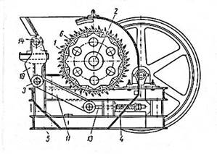

Рисунок 4. Одновалковая зубчатая дробилка:

1 - зубчатый валок; 2 - центральный вал; 3 - шарнирное крепление колосниковой решетки; 4 - пружина; 5 - станина; 6 - зубцы, 7 - приводной вал; 8 - колосники; 9 - зубчатая передача; 10, 11 - решетка; 12 - приводной шкив; 13 - тяга
Угол захвата - у валковых дробилок с гладкими валками называется угол, образованный двумя касательными, проведенными к поверхностям валков в точках соприкосновения с дробимым куском.
Дробилки ударного действия
К данной группе дробилок относятся роторные и молотковые дробилки и дезентеграторы.
Роторные дробилки предназначены для ударного дробления различных материалов с помощью бил, жестко закрепленных на роторе, вращающемся вокруг горизонтальной оси. Применяются для разрушения различных руд, извести, гипса, угля, сырья и клинкера при производстве бетонов, дробления доменных шлаков и стекольного боя.
Данные дробилки отличаются высокими технико-экономическими показателями - большой степенью дробления, значительной производительностью, небольшим расходом электроэнергии, простотой конструкции и удобством обслуживания, а также специфическими достоинствами роторных дробилок - высокой избирательностью дробления, высоким процентов выхода продукта кубообразной формы и меньшей чувствительностью к попаданию недробимых предметов.
Первый патент на роторную дробилку был выдан в США в 1842 г, однако широкое промышленное применение их началось в 1939 г, в России роторные дробилки стали выпускаться в 1959 г.
По конструктивным признакам роторные дробилки разделяют:
- по числу роторов на одно- и двухроторные;
- по характеру исполнения отражательных органов на дробилки с колосниковыми отражательными решетками и дробилки с отражательными плитами;
- по направлению вращения роторов на реверсивные и нереверсивные.
Наибольшее распространение получили одноротороные дробилки, как наиболее простые, компактные и удобные в эксплуатации.

Молотковые дробилки
К молотковым - относят дробилки ударного действия с шарнирно закрепленными на роторе ударными элементами - молотками, дробилки отличаются высокой степенью дробления, достигающей 100.
Сравнительно небольшие размеры молотковых дробилок позволяют устанавливать их в ограниченных пространствах, например в шахтах. Герметичность корпуса и возможность плотного присоединения загрузочных и разгрузочных течек позволяют при малых затратах на аспирацию предупредить выброс пыли в окружающую среду. Большинство молотковых дробилок обладает малой чувствительностью к попаданию недробимых предметов в камеру дробления. Следует отметить такие преимущества молотковых дробилок, как простота конструкции и удобство обслуживания и ремонта, что обеспечивается наличием дверок или гидравлической системы раскрытия корпуса. Установка молотковой дробилки с динамически сбалансированным ротором не требует сооружения тяжелого фундамента.
Применяют для дробления руд различного минерального состава, а так же строительного щебня, глины, асбеста.
Однороторные молотковые дробилки - основной, наиболее многочисленный тип молотковых дробилок. Их выпускают большим количеством типоразмеров; от малых - лабораторных до крупных дробилок с ротором диаметром 2.5 м и массой 250 т. Число типоразмеров данных дробилок достигает 20 и более.
Дробилка состоит из корпуса, облицованного плитами, внутри которого расположен массивный ротор с шарнирно подвешенными на нем молотками различного веса (1 до 130 кг) и формы.

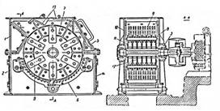

Рисунок 5. Однороторная молотковая дробилка:

1, 2 - верхняя и нижняя часть корпуса; 3 - подшипники скольжения; 4 - роторный вал; 5 - откидная стенка; 6 - колосниковая решетка; 7 - ротор; 8 - стержни (ось дробящий молотков); 9 - молотки; 10 - боковые стенки; 11 - концевые диски ротора; 12 - промежуточные диски ротора; 13 - футеровочные плиты; 14 - заслонки
Молотки дробилки изготавливают из износоустойчивой стали и заменяют их по мере износа (Рисунок 6). Различают молотки:
- колосникового типа (а), применяемые для дробления хрупких и мягких пород;
- бандажного типа (б), имеющие утолщения на рабочем конце;
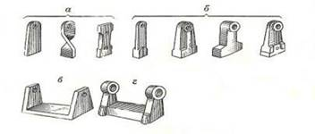
- скобообразной формы, применяемые для разрушения хрупких и мягких пород (в), а также твердых материалов (г).

Рисунок 6. Виды молотков:

а - колосникового типа; б - бандажного типа; В - скобообразного типа
Достоинства: высокая степень дробления (i=10-40); возможность получения кусков кубообразной формы; малогабаритны и низкоэнергозатратны.
Недостатки: необходимость постоянного контроля за износом молотков.
Основные принципы обеспечения безопасности труда, являющиеся обязательными к исполнению всеми участниками трудового процесса, содержатся в разделе Х. ОХРАНА ТРУДА Трудового Кодекса Российской Федерации.
Основополагающее понятие «охрана труда», раскрывающее главные направления обеспечения безопасности жизни и здоровья работников в процессе их трудовой деятельности изложено в статье 209 ТК РФ.

Охрана труда понимается как система, которая включает в себя правовые, социально-экономические, организационно-технические, санитарно-гигиенические, лечебно-профилактические, реабилитационные и иные мероприятия.
Основные принципы обеспечения промышленной безопасности,
являющиеся обязательными к исполнению владельцами опасных производственных объектов изложены в Федеральном законе от 21.07.1997 года №116 -ФЗ «О промышленной безопасности опасных производственных объектов».
Целью ФЗ «О промышленной безопасности опасных производственных объектов» является предупреждение аварий на опасных производственных объектах (далее-ОПО) и обеспечение готовности эксплуатирующих ОПО юридических лиц и индивидуальных предпринимателей к локализации и ликвидации последствий указанных аварий.
Нормы ФЗ «О промышленной безопасности опасных производственных объектов» распространяются на все организации независимо от их организационно- правовых форм и форм собственности, осуществляющие деятельность в области промышленной безопасности ОПО на территории Российской Федерации и на иных территориях, над которыми Российская Федерация осуществляет юрисдикцию в соответствии с законодательством РФ и нормами международного права.
В тексте закона под термином «организация, эксплуатирующая ОПО» подразумеваются юридические лица и индивидуальные предприниматели, эксплуатирующие ОПО.
Термин «промышленная безопасность опасных производственных объектов» означает состояние защищенности жизненно важных интересов личности и общества от аварий на ОПО и последствий указанных аварий.

УТВЕРЖДЕНЫ
постановлением Правительства
Российской Федерации
от 24 декабря 2021 года № 2464
Правила обучения по охране труда и проверки знания требований охраны труда

ВЫПИСКА ИЗ ПРАВИЛ:
II. Организация и проведение инструктажей по охране труда

8. Предусматриваются следующие виды инструктажа по охране труда:
а) вводный инструктаж по охране труда;
б) инструктаж по охране труда на рабочем месте;
в) целевой инструктаж по охране труда.
9. Формы и методы проведения инструктажа по охране труда определяются работодателем.

10. Вводный инструктаж по охране труда проводится до начала выполнения трудовых функций для вновь принятых работников и иных лиц, участвующих в производственной деятельности организации (работники, командированные в организацию (подразделение организации), лица, проходящие производственную практику).
11. Вводный инструктаж по охране труда проводится по программе вводного инструктажа. Программа вводного инструктажа по охране труда разрабатывается на основе примерного перечня тем согласно Приложению №1 с учетом специфики деятельности организации и утверждается работодателем с учетом мнения профсоюзного или иного уполномоченного работниками органа(приналичии).
Вводный инструктаж по охране труда проводится специалистом по охране труда или иным уполномоченным работником организации, на которого приказом работодателя возложены обязанности по проведению вводного инструктажа по охране труда. При отсутствии у работодателя службы охраны труда или специалиста по охране труда проводить вводный инструктаж по охране труда может работодатель, являющийся индивидуальным предпринимателем (лично), руководитель организации, другой уполномоченный работодателем работник либо организация или индивидуальный предприниматель, оказывающие услуги в области охраны труда, привлекаемые работодателем по гражданско-правовому договору.
12. Проводятся следующие виды инструктажа по охране труда на рабочем месте:
а) первичный инструктаж по охране труда;
б) повторный инструктаж по охране труда;
в) внеплановый инструктаж по охране труда.
13. Первичный инструктаж по охране труда проводится для всех работников организации до начала самостоятельной работы, а также для лиц, проходящих производственную практику. Допускается освобождение отдельных категорий работников от прохождения первичного инструктажа по охране труда в случае, если их трудовая деятельность связана с опасностью, источниками которой являются персональные электронно-вычислительные машины (персональные компьютеры), аппараты копировально-множительной техники настольного типа, единичные стационарные копировально-множительные аппараты, используемые периодически для нужд самой организации, иная офисная организационная техника, а также бытовая техника, не используемая в технологическом процессе производства, и при этом другие источники опасности отсутствуют, а условия труда по результатам проведения специальной оценки условий труда являются оптимальными или допустимыми. Информация о безопасных методах и приемах выполнения работ при наличии такой опасности должна быть включена в программу вводного инструктажа по охране труда. Перечень профессий и должностей работников, освобожденных от прохождения первичного инструктажа по охране труда, утверждается работодателем.
14. Повторный инструктаж по охране труда проводится не реже одного раза в 6 месяцев.
15. Повторный инструктаж по охране труда не проводится для работников, освобожденных от прохождения первичного инструктажа по охране труда.
16. Внеплановый инструктаж по охране труда проводится для работников организации в случаях, обусловленных:
а) изменениями в эксплуатации оборудования, технологических процессах, использовании сырья и материалов, влияющими на безопасность труда;
б) изменениями должностных (функциональных) обязанностей работников, непосредственно связанных с осуществлением производственной деятельности, влияющими на безопасность труда;
в) изменениями нормативных правовых актов, содержащих государственные нормативные требования охраны труда, затрагивающими непосредственно трудовые функции работника, а также изменениями локальных нормативных актов организации, затрагивающими требования охраны труда в организации;
г) выявлением дополнительных к имеющимся на рабочем месте производственных факторов и источников опасности в рамках проведения специальной оценки условий труда и оценки профессиональных рисков соответственно, представляющих угрозу жизни и здоровью работников;
д) требованиями должностных лиц федеральной инспекции труда при установлении нарушений требований охраны труда;
е) произошедшими авариями и несчастными случаями на производстве;
ж) перерывом в работе продолжительностью более 60 календарных дней;
з) решением работодателя.
17. Внеплановый инструктаж по охране труда проводится в объеме мероприятий и требований охраны труда и в сроки, указанные в локальном нормативном акте работодателя. Перечень работников, для которых необходимо проведение внепланового инструктажа по охране труда, определяется работодателем и должен включать руководителей и иных работников структурного подразделения, в котором произошли авария и (или) несчастный случай на производстве, а также руководителей и работников иных структурных подразделений, в которых возможно происшествие аналогичной аварии и (или) несчастного случая на производстве.
18. Инструктаж по охране труда на рабочем месте проводится в объеме мероприятий и требований охраны труда, содержащихся в инструкциях и правилах по охране труда, разрабатываемых работодателем, и включает в том числе вопросы оказания первой помощи пострадавшим.
19. Целевой инструктаж по охране труда проводится для работников в следующих случаях:
а) перед проведением работ, выполнение которых допускается только под непрерывным контролем работодателя, работ повышенной опасности, в том числе работ, на производство которых в соответствии с нормативными правовыми актами требуется оформление наряда-допуска и других распорядительных документов на производство работ;
б) перед выполнением работ на объектах повышенной опасности, а также непосредственно на проезжей части автомобильных дорог или железнодорожных путях, связанных с прямыми обязанностями работника, на которых требуется соблюдение дополнительных требований охраны труда;
в) перед выполнением работ, не относящихся к основному технологическому процессу и не предусмотренных должностными (производственными) инструкциями, в том числе вне цеха, участка, погрузочно-разгрузочных работ, работ по уборке территорий, работ на проезжей части дорог и на железнодорожных путях;
г) перед выполнением работ по ликвидации последствий чрезвычайных ситуаций;
д) в иных случаях, установленных работодателем.
20. При выполнении работ по ликвидации последствий чрезвычайных ситуаций целевой инструктаж по охране труда проводится руководителем работ по ликвидации последствий чрезвычайной ситуации в оперативном порядке. Допускается проведение такого инструктажа по охране труда без регистрации записей о его прохождении.
21. Целевой инструктаж по охране труда проводится в объеме требований охраны труда, предъявляемых к запланированным работам (мероприятиям), указанных в локальном нормативном акте работодателя, и содержит вопросы оказания первой помощи пострадавшим, при этом объем вопросов оказания первой помощи определяет работодатель или лицо, проводящее такой инструктаж по охране труда. Необходимость проведения целевого инструктажа по охране труда перед началом периодически повторяющихся работ повышенной опасности, которые являются неотъемлемой частью действующего технологического процесса, характеризуются постоянством места, условий и характера работ, применением средств коллективной защиты, определенным и постоянным составом квалифицированных исполнителей, определяется работодателем.
22. Инструктаж по охране труда на рабочем месте проводится непосредственным руководителем работника. Целевой инструктаж по охране труда проводится непосредственным руководителем работ. Инструктаж по охране труда на рабочем месте и целевой инструктаж по охране труда должны учитывать условия труда работника, воздействующие на него вредные и (или) опасные производственные факторы, источники опасности, установленные по результатам специальной оценки условий труда и оценки профессиональных рисков.
23. Инструктаж по охране труда заканчивается проверкой знания требований охраны труда.
24. Результаты проведения инструктажа по охране труда оформляются в соответствии с требованиями, установленными настоящими Правилами.

Составление шихты (смесей) для стекла

Подготовка шихты
Шихта – это специальная смесь определённых составляющих, из которой впоследствии получают стекломассу. Подготовка шихты представляет собой достаточно сложный и ответственный процесс, так как именно от верно подобранных пропорций зависит качество и свойства стекла.
Стандартное прозрачное листовое стекло имеет строго регламентируемую ГОСТом рецептуру, однако она допускает некоторые вариации и замещения составляющих.
Весь состав шихты разделяется на две категории:
- основной – сюда входят базовые составляющие, придающие стеклу его ключевые свойства;
- дополнительный – эти части отвечают за дополнительные характеристика стекла.
В зависимости от того, какие именно свойства требуются для той или иной партии материала, подбираются соответствующие компоненты.

Процедуры подготовки шихты для стекла
Подготовка шихты для стекла начинается с расчетов и составления формулы. На этом этапе решается, будет использоваться стандартная рецептура, которая состоит из песка, известняка и соды, или же некоторые составляющие будут замещены другими аналогичными компонентами. К примеру, нередко в основной состав включают мел и стеклобой. Последний нужен для стабилизации и большей однородности и плавкости всей смеси.
Перед тем, как попасть в смесь, все составляющие основы проходят ряд очищающих процедур:
- Песок. Из него удаляются все железные примеси, а сам он просеивается для удаления слишком больших фрагментов.
- Известняк. Как правило, также проходит процедуру просеивания и при необходимости дробления.
- Сода. Так как поставляется уже готовой, то просто просеивается через сито определенного размера.
- Стеклобой. Для того чтобы избежать неравномерности стекломассы, стеклобой в обязательном порядке гранулируется.
Дополнительные составляющие добавляются в состав с целью улучшения определенных характеристик стекла.
К примеру, оксид бора понижает температуру плавления, а сульфат натрия ускоряет процесс осветления стекла. Однако чаще они используются для придания листу определенного цвета или светопроницаемости – такая продукция активно применяется в современном дизайне.

Варка стекла: влияние шихты
Процесс варки стекла является ключевым этапом всего производства стекла, так как именно он показывает, насколько пригодна для дальнейшего использования стекломасса. Для определения этого в течение определенного времени делаются 2-3 пробы, по которым и выносится решение о пригодности.
В частности, к стекломассе выдвигаются следующие требования:
- однородность состава в любой момент времени;
В частности, к стекломассе выдвигаются следующие требования:
- однородность состава в любой момент времени;
- определенная зернистость;
- отсутствие уплотнений или иных неоднородностей массы.
Только при положительных результатах стекломасса допускается к следующему этапу. В противном случае конечный продукт получит совершенно не те характеристики, которые от него ожидаются. Это приведет к браку всей партии.
Таким образом, подготовка шихты является важным этапом, к которому необходимо отнестись с максимальным вниманием.

Предварительные этапы подготовки шихты

Подготовка песка
В стекольной промышленности очень большую роль играет качество сырья, используемого для изготовления конечной продукции. Материалы должны быть чистыми, иметь однородный состав. Для повышения качества производится дополнительная обработка сырья для стекла.
Кварцевый песок – основной компонент, используемый для изготовления стекла. Он должен отвечать определенным стандартам:
- не содержать вредоносных примесей;
- иметь фракцию нужного размера;
- не превышать допустимый уровень влажности.
Самый чистый песок, в котором практически отсутствуют оксиды железа и алюминия, залегает пластами между слоев осадочных пород. Его добывают открытым способом. В России есть множество карьеров, поставляющих песок для нужд стеклопромышленности.
Добыча этого сырьевого материала начинается с геологической разведки. После обнаружения месторождения песка проводят анализы для того чтобы определить его химический состав. Если уровень содержания примесей соответствует норме, то начинается добыча.
Часто рядом с карьерами строят специальные обогатительные фабрики. Если же завод, для которого предназначается песок, имеет полный цикл, то его доставляют прямо с места добычи без дополнительных манипуляций.
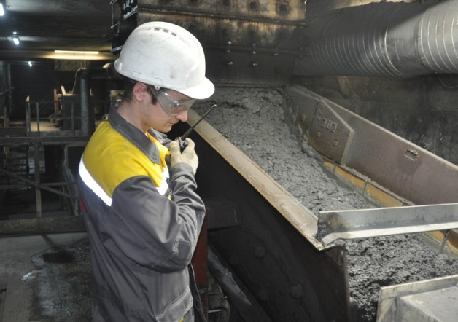
Обработка сырьевых материалов, в том числе и песка, начинается в цехе подготовки. Там производят очистку, просеивание, сушку. Все эти процессы называют обогащением.

Очистка песка
На качестве стекла сильно сказывается наличие железистых веществ в песке. При их высоком содержании ухудшается светопропускание, прочность, увеличивается количество дефектов.
Для удаления или уменьшения количества примесей в песке используют очистку. Есть четыре основных метода:
- воздушное сепарирование;
- флотационное обогащение;
- флотооттирочный метод;
- электромагнитное сепарирование.
Воздушный сепаратор помогает отсеять из песка мелкие фракции доломита, мела, известняка. Этот прибор состоит из двух конусов.
При подаче в них материала производится запуск лопаток, угол наклона которых регулирует тонкость отсеиваемой фракции. При их вращении легкие примеси выводят через вытяжку, а песок, осевший в нижних частях конусов, отправляют на дальнейшую переработку.
Флотационный метод – самый популярный в стекольной промышленности. Он основан на способности некоторых материалов смачиваться в воде. В песке ими являются зерна кварца.
Сырье смешивают с водой и добавляют сульфатное мыло. Зерна кварца набирают влагу, вследствие чего остаются на дне, а несмачиваемые оксиды прилипают к пузырькам воздуха и попадают в пену, которая образовывается на поверхности воды.
Флотооттирочный метод является разновидностью флотационного. Помимо описанного в предыдущем абзаце процесса производится оттирка. Она основана на том, что кварц имеют большую прочность, чем оксид железа. Это приводит к тому, что при взаимном трении зерен песка пленка оксида разрушается.
Данный метод позволяет снизить процент содержания железа с 0,11 до 0,03 – 0,04%, то есть получить песок высшего сорта.
Чтобы удалить лишнюю влагу после флотации, производится отжим песка в специальных центрифугах или вакуум-фильтрах.
Электромагнитное сепарирование основано на способности разных материалов по-разному реагировать на воздействие магнитом. Оксиды железа притягиваются к магниту. Кварц же является полностью инертным к такому воздействию.
По специальному конвейеру песок направляют к электромагниту. Зерна кварца проходят мимо этого прибора и ссыпаются в специальный отсек. Частицы оксида же под воздействием магнита меняют свою траекторию движения и отсеиваются.

Сушка песка
Влажный песок плохо поддается переработке: он комкается, не пересыпается. Чтобы устранить эти недостатки, его сушат.
Кроме обезвоживания в центрифугах и вакуум-фильтрах производят сушку в специальных аппаратах.
Сушилка представляет собой барабан с полками для песка. При вращении происходит частичное удаление влаги. Кроме того, через барабан пропускают газ температурой 700-800ºС.
После этого песок просеивают. Это делают для того чтобы выровнять гранулометрический состав. Для просеивания песка используют сита-бураты с 81 отверстием на 1 см².
Очищенный и обезвоженный песок отправляют в цех подготовки шихты.

Подготовка известняка
Известняк и его аналоги (доломит, мел), которые служат источником кальция, поступают на стекольные заводы в виде крупных кусков. Для того чтобы этот материал был пригодным для производства его дробят, размалывают, сушат и просеивают.
Сначала известняк попадает в специальные щековые дробилки. Они посредством механического воздействия измельчают его до кусков размером 2-3 см.
Далее известняк, мел или доломит поступает в барабанную сушилку. Тут температура в два раза меньше, чем при подготовке песка. При сушке известняка она не должна превышать 450ºС, ведь при больших показателях начинается химическое разложение этого материала.
Далее источник кальция размалывают в аэробильных мельницах и просеивают в ситах 91 отв/см².

Подготовка соды
Обработка для производства стекла соды заключается в ее просеивании и измельчении. Они осуществляются в ситах 64 отв/см² и аэробильных мельницах соответственно.
Предварительная обработка соды наименее трудозатратна, ведь она поступает на стекольные заводы уже подготовленной.
Если вместо соды используют сульфат натрия, то также производят сушку, ведь этот материал гигроскопичен и быстро набирает влагу.
Сушат сульфат в барабанах при температуре 600-700ºС, а дробят в специальных шаровых мельницах.

Подготовка стеклобоя
Стеклобой – отход производства. Его утилизация осуществляется прямо на промышленном объекте, где он и возник.
Стекольный бой добавляют в шихту для того чтобы облегчить ее плавку. Кроме того, этот материал существенно ускоряет процесс стекловарения и сокращает необходимое для производства количество дефицитных материалов, таких как сода.
Далее производят гранулирование. Стеклобой разогревают до 100ºС, после чего обдают холодной водой. Резкая смена температуры приводит к распаду вторсырья на гранулы.
Если на производственном объекте не хватает своего стеклобоя, то его закупают «на стороне». Привозное вторсырье имеет другой состав, нежели то, которое получают на заводах. Потому стеклобой стороннего происхождения тщательно проверяют на наличие примесей камня, металлов, песка.
Обычно в шихту добавляют 25-30% стеклобоя. Повышенное содержание вторсырья может ухудшить однородность стекломассы, что приведет к возникновению дефектов.
Технология переработки стекла постоянно совершенствуется, что позволяет получать более дешевую и экологически чистую продукцию.

Приготовление шихты
После первичной обработки песка, известняка и соды происходит подготовка шихты – однородной смеси всех компонентов стекла. В зависимости от количества используемых материалов она бывает трех-, четырех-, пятикомпонентной и т. д. В стеклопроизводстве чаще всего применяют пяти- и шестикомпонентную шихту.
Подготовка шихты к плавке осуществляется в четыре этапа:
- расчет состава;
- взвешивание отдельных компонентов;
- смешивание;
- контроль качества.
Чтобы получить стекло определенного химического состава, производят предварительные расчеты и подбор материалов. При этом учитывают улетучивание и разложение определенных элементов при варке.
Расчет обычно начинают вести с компонентов, содержащих большое количество стеклообразующих оксидов.
Замер компонентов осуществляется на специальных весах. Взвешивают каждый материал по отдельности, порциями по 50-150 кг.
Далее составляющие стекла объединяют в тарельчатом смесителе и отправляют в индукционные печи, где происходит варка.
Однородность шихты имеет огромное значение. Ее нарушение приведет к остановке всего производственного цикла.
Химический состав, зернистость и однородность шихты проверяют 2-3 раза в сутки. Контроль производится при помощи специальных щупов. Если результаты анализов сходны, то шихту признают пригодной для изготовления хрупкого материала.

Особенности подготовки шихты для стекла
Подготовка шихты для стекла – один из самых важных технологических процессов, который может существенно повлиять на качество выпускаемой продукции.
Шихта представляет собой смешанные в определенной пропорции материалы. Иными словами, это смесь, которая впоследствии используется в высокотемпературных процессах типа выплавки или производства стекла или цемента.
Подготовка шихты для стекла включает в себя, прежде всего, обработку исходного сырья:
- песка;
- известняка (доломит или мел);
- соды;
- стеклобоя (добавляется не всегда).
В зависимости от того, насколько качественно будут обработаны и подготовлены исходные материалы, находится надежность стекла.

Компоненты для подготовки шихты для стекла
Прежде чем что-либо из списка выше отправится в шихту, оно должно будет пройти ряд процедур по улучшению качества.
Каждый компонент имеет свои особенности обработки:
- Песок. Удаляются железистые примеси (за счет этого повышается прочность и светопропускание). Для этого используется один из четырех методов: воздушное или электромагнитное сепарирование, флотационное обогащение, флотооттирочный метод. Далее песок тщательно просушивается и просеивается для достижения более однородной фрактации.
- Известняк. Как правило, поступает в виде цельного куска, поэтому нуждается в дроблении. После этого полученную смесь просушивают при температуре 450ºС, а потом размалывают и просеивают.
- Сода. Как правило, вся подготовка заключается в просеивании и измельчении, так как данное сырье поступает на заводы в уже готовом виде.
- Стеклобой. Данное сырье гранулируется (разогревается до 100 ºС, а потом обдается холодной водой). В саму шихту попадает не более 30% стеклобоя, так как большее количество может ухудшить качество конечного продукта.
Подготовка шихты для стекла начинается только после того как все компоненты пройдут должную обработку.
При этом важно понимать, что каждый конкретный вид стекла имеет свою рецептуру и пропорции.

Приготовление шихты после обработки компонентов
Как только все компоненты готовы, начинается непосредственное приготовление шихты.
ЭТАПЫ ПРИГОТОВЛЕНИЯ ШИХТЫ:
1.Расчет. В зависимости от необходимых свойств стекла варьируются и пропорции, в которых следует добавлять компоненты.
2.Взвешивание. На основе расчетов тщательно отмеряется количество сырья.
3.Смешивание (варка). Самый сложный процесс, так как от однородности шихты зависит, пойдет ли она дальше в производство или весь процесс остановится. Состояние проверяется 2-3 раза в сутки, и если все заборы примерно одинаковы, то такая смесь признается пригодной для использования.
Если же заборы показали различные результаты или сама смесь имеет недостаточную зернистость и однородность, то она не допускается для производства стекла. В противном случае конечный продукт может не только приобрести недостаточную прозрачность, но и потерять часть своих характеристик, среди которых и прочность.
Подготовка шихты для стекла на этом заканчивается, а сама смесь передается на следующие этапы производства, где из заготовки уже создается конечное изделие изхрупкого материала.

Задание №2
Порядок выполнения:
- Заполнить таблицу.
- Вычертить конструктивные схемы щековых дробилок.

Тип дробилки | Назначение | Принцип действия | Достоинства /недостатки

Задание №3
Ознакомиться с производственной ситуацией указанной и заполнить таблицу.

№п/п | Производственная ситуация | Вид инструктажа
 | При приёме на работу
 | При изменении технологического процесса
 | На рабочем месте до начала производственной деятельности
 | При выполнении работ, на которые оформляется наряд-допуск
 | При переводе работника на предприятии из одного цеха в другой
 | Инструктаж не реже одного раза в 6 месяцев

Задание №4
Из представленного в таблице набора фраз составить определение терминов «промышленная безопасность» и «охрана труда». Вписать фразы по принадлежности к терминам в блок «Выводы».

Система сохранения жизни и здоровья | Жизненно важных интересов
Состояние защищенности | Работников предприятия
Включающая в себя правовые | Личности и общества
В процессе трудовой деятельности | Лечебно- профилактические
Социально-экономические | От аварий на ОПО
Последствий аварий на объекте | Санитарно-гигиенические

ВЫВОДЫ
ПРОМЫШЛЕННАЯ БЕЗОПАСНОСТЬ ОПАСНЫХ ПРОИЗВОДСТВЕННЫХ ОБЪЕКТОВ | ОХРАНА ТРУДА

Информация о компаниях п о тематикам

